Implementasi Program Magang Pada KKPRI Sekretariat Daerah Provinsi Jawa Timur dan Dampaknya Terhadap Mahasiswa Universitas 17 Agustus 1945 Surabaya

Salsabila Langsa Aurelya¹, Agung Pudjianto², Ni Made Ida Pratiwi³
Program Studi Administrasi Niaga, Fakultas Ilmu Sosial dan Ilmu Politik
Universitas 17 Agustus 1945 Surabaya
Email : salsabilaaurelya146@gmail.com^{1,} agung@untag-sby.ac.id^{2,} idapratiwi@untag-sby.ac.id³

ABSTRAK

Koperasi Pegawai Republik Indonesia (KKPRI) Setda Provinsi Jawa Timur memiliki peran strategis dalam meningkatkan kesejahteraan anggota, khususnya Pegawai Negeri Sipil (PNS) dan Pegawai Tidak Tetap (PTT), dengan menyediakan layanan pinjaman yang mudah dan terpercaya. Penulis melakukan magang selama 40 hari di KKPRI, fokus pada Unit Simpan Pinjam dan Unit Pertokoan. Di Unit Simpan Pinjam, penulis melakukan penginputan jurnal kas, membuat laporan keuangan, dan terlibat dalam Rapat Anggota Tahunan. Di Unit Pertokoan, penulis bertanggung jawab atas manajemen inventaris, penginputan data barang masuk, pengelolaan harga, dan layanan kasir. Hasilnya, penulis memperoleh pemahaman mendalam tentang operasional koperasi dan keterampilan praktis yang relevan untuk karir di masa depan. Penelitian ini memberikan wawasan tentang pentingnya administrasi yang akurat dalam mendukung keberlanjutan dan keberhasilan koperasi.
Kata kunci : Koperasi, Kesejahteraan Anggota, Pengelolaan Keuangan, Administrasi Koperasi.

ABSTRACT

The Indonesian Cooperatives of Republic of Indonesia Employees (KKPRI) at the East Java Provincial Secretariat plays a strategic role in enhancing the welfare of its members, particularly Civil Servants (PNS) and Non-Permanent Employees (PTT), by providing easy and reliable loan services. The author conducted a 40-day internship at KKPRI, focusing on the Savings and Loan Unit and the Store Unit. In the Savings and Loan Unit, the author handled cash journal entries, financial reporting, and participated in the Annual Members Meeting. In the Store Unit, responsibilities included inventory management, inputting incoming goods data, price management, and cashier duties. As a result, the author gained a deep understanding of cooperative operations and practical skills relevant to future careers. This study provides insights into the importance of accurate administration in supporting the sustainability and success of cooperatives.
Keywords : Cooperative, Member Welfare, Financial Management, Cooperative Administration
PENDAHULUAN
Koperasi adalah bentuk organisasi ekonomi yang dibentuk oleh individu atau kelompok berdasarkan keanggotaan, dimaksudkan untuk meningkatkan kesejahteraan anggota-anggotanya. Dalam koperasi, para anggota dengan kepentingan ekonomi yang serupa bekerja sama secara demokratis untuk mencapai berbagai tujuan, seperti peningkatan pendapatan, memperoleh layanan atau produk dengan harga yang lebih terjangkau, atau meningkatkan akses terhadap sumber daya tertentu. Selain itu, koperasi menerapkan prinsip-prinsip seperti keanggotaan yang sukarela dan terbuka, pengendalian demokratis oleh para anggota, pembagian hasil secara adil, otonomi dan kemandirian, pendidikan, pelatihan, dan penyediaan informasi, serta kerja sama antar koperasi untuk saling mendukung dalam mencapai keberhasilan bersama.
Koperasi memiliki peran vital dalam memajukan ekonomi Indonesia dengan kontribusi strategisnya dalam konteks ekonomi nasional. Fokus utama dalam ekonomi Indonesia adalah meningkatkan kesejahteraan anggota koperasi secara khusus dan masyarakat pada umumnya. Koperasi menitikberatkan pada peningkatan kesejahteraan anggota melalui berbagai layanan usaha yang mereka tawarkan. Pelayanan kepada anggota menjadi fokus utama bagi koperasi, yang menunjukkan dedikasi mereka dalam mencapai tujuan ini. Oleh karena itu, keberhasilan koperasi dalam mencapai tujuan ini dapat diukur dari peningkatan kesejahteraan anggota yang mereka layani.
Koperasi Konsumen Pegawai Republik Indonesia (KKPRI) Setda Provinsi Jawa Timur adalah sebuah koperasi simpan pinjam yang didirikan khusus untuk memberikan kesempatan kepada Pegawai Negeri Sipil (PNS) dan Pegawai Tidak Tetap (PTT) di lingkungan Pemerintah Provinsi Jawa Timur untuk mendapatkan pinjaman dengan proses yang mudah, cepat, dan dapat dipercaya. Tujuan utama KKPRI adalah meningkatkan kesejahteraan anggotanya yang terdiri dari PNS dan PTT di lingkungan tersebut. Seperti koperasi pada umumnya, KKPRI mengoperasikan kegiatan berdasarkan prinsip-prinsip demokratis, di mana keputusan-keputusan strategis diambil secara bersama-sama oleh anggotanya melalui proses musyawarah.

METODE PELAKSANAAN
Penulis melaksanakan kegiatan magang di KKPRI selama 40 hari kerja yang dihitung sejak tanggal 15 Januari 2024 hingga 8 Maret 2024. Pada saat penulis melakukan magang di unit toko, fotocopy dan cafe penulis diberi tanggung jawab untuk melakukan penginputan barang yang baru masuk, mendisplay produk atau melakukan pengecekan produk expired dan membantu melayani transaksi pembelian (kasir).
Penulis juga melakukan penginputan data anggota baru di KKPRI Setda Provinsi Jawa Timur unit simpan pinjam adalah untuk memastikan bahwa informasi anggota tersimpan dengan akurat dan lengkap dalam sistem. Hal ini membantu memfasilitasi proses keanggotaan, memungkinkan koperasi untuk menyediakan layanan keuangan yang tepat waktu dan efisien kepada anggotanya, serta memenuhi persyaratan peraturan yang berlaku terkait administrasi keanggotaan
Selain itu, Penulis melakukan pembaruan terhadap pembayaran angsuran pinjaman anggota KKPRI Setda Provinsi Jawa Timur unit simpan pinjam untuk memverifikasi bahwa informasi mengenai pembayaran pinjaman anggota tercatat dengan akurat dan tepat waktu. Dengan melakukan pembaruan secara rutin, koperasi dapat mengelola risiko yang terkait dengan pembayaran pinjaman, memastikan anggota mematuhi kewajiban keuangan mereka, serta menjaga stabilitas keuangan koperasi. Tindakan ini juga berperan dalam meningkatkan transparansi dan kepercayaan anggota terhadap manajemen koperasi dalam mengelola keuangan mereka.

Gambar 1. Bagan Alir Kegiatan Magang

HASIL dan PEMBAHASAN
Selama menjalankan kegiatan magang di Setda Provinsi Jawa Timur, penulis berhasil mendapatlan beberapa pengalaman berharga yang secara signifikan memperluas pengetahuan dan keterampilannya. Berikut adalah hasil-hasil yang diperoleh selama magang berlangsung, yaitu :
- Selama magang di KKPRI Setda Provinsi Jawa Timur, penulis mendapatkan pengetahuan mendalam tentang pengelolaan dua unit utama, yaitu Unit Simpan Pinjam dan Unit Pertokoan. Unit Simpan Pinjam bertujuan untuk memberikan layanan pinjaman kepada anggotanya dengan syarat yang mudah dan terpercaya, sementara Unit Pertokoan bertanggung jawab untuk memastikan ketersediaan barang dan layanan yang memenuhi kebutuhan anggota.
- Selama magang di Unit Simpan Pinjam, penulis belajar mengenai proses menginput jurnal laporan kas, termasuk pembuatan jurnal penerimaan dan pengeluaran kas. Pengalaman ini memberi wawasan tentang pentingnya pencatatan keuangan yang akurat dan transparan dalam menjaga kelancaran operasional Unit Simpan Pinjam.
- Salah satu pengalaman berharga yang penulis dapatkan adalah ketika terlibat dalam kegiatan Rapat Anggota Tahunan (RAT) yang diadakan oleh KKPRI Setda Provinsi Jawa Timur. Partisipasi dalam RAT memberikan pemahaman tentang dinamika organisasi koperasi, serta memperluas jaringan relasi dengan para anggota dan pengurus koperasi.
- Di Unit Pertokoan, penulis memperoleh pengetahuan tentang proses mengentry barang masuk, menginput harga barang, dan mendisplay produk kepada pelanggan. Pengalaman ini tidak hanya meningkatkan keterampilan teknis dalam manajemen persediaan dan penjualan, tetapi juga memahami pentingnya strategi pemasaran dalam meningkatkan daya tarik produk.

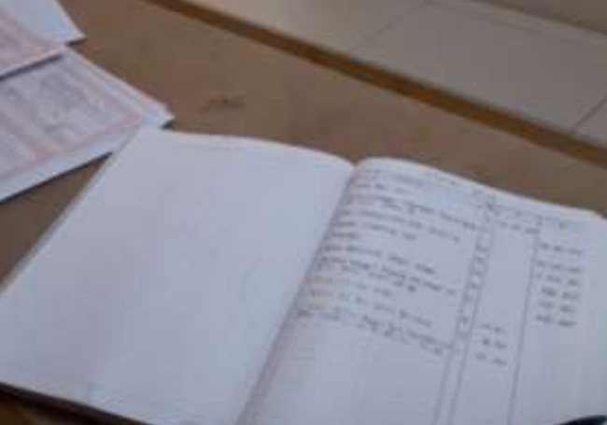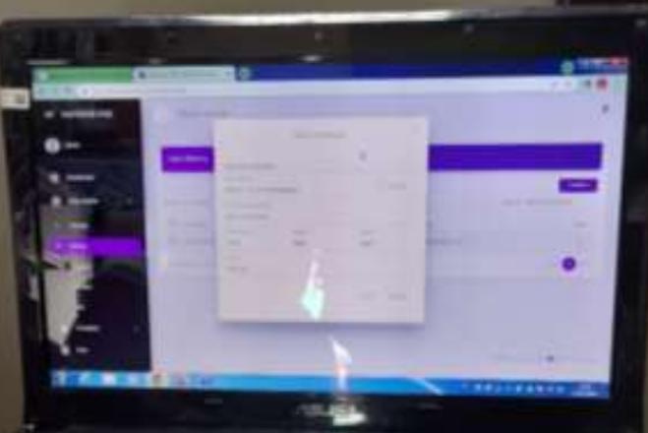
Gambar 2. Pencatatan Kas Masuk & Keluar Gambar 3. Input Harga Barang
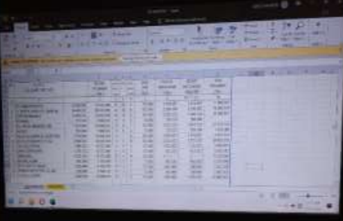
Gambar 4. Update Angsuran Pinjaman

KESIMPULAN DAN SARAN
Selama pelaksanaan magang di KKPRI Setda Prov Jatim, kegiatan administrasi perkantoran dilakukan untuk menyediakan data dan informasi yang diperlukan oleh Unit Simpan Pinjam dan Unit Pertokoan. penulis dapat memperoleh pemahaman mendalam tentang aktivitas administratif di KKPRI yang akan berguna dalam karir mereka di masa depan. Selama kurang lebih 40 hari magang, penulis menghadapi berbagai faktor pendukung dan hambatan dalam menjalankan tugas.
Selama dua minggu pertama, magang difokuskan pada Unit Simpan Pinjam. Penulis bertanggung jawab atas penginputan jurnal kas, pembuatan laporan penerimaan dan pengeluaran kas, pembaruan angsuran pinjaman, penulisan surat laporan, partisipasi dalam Rapat Anggota Tahunan (RAT), serta manajemen presensi dan administrasi umum di Unit Simpan Pinjam. Pada dua minggu berikutnya, penulis beralih ke Unit Pertokoan di mana mereka bertugas menginput data barang masuk melalui sistem POS KKPRI Setda Prov Jatim, mengelola harga dan label produk, penulis pemeriksaan barang baru, menata produk di toko, dan membantu dalam proses transaksi pembelian sebagai kasir.

DAFTAR PUSTAKA.
KKPRI SETDA PROV JATIM. (2024). Laporan Pertanggungjawaban Pengurus KKPRI Sekretariat Daerah Provinsi Jawa Timur. Surabaya: KKPRI Setda Provinsi Jawa Timur.
KKPRISETDAPROVJATIM.(2024).LaporanPertanggungjawabanPengawasKKPRI SETDAPROVINSI JAWATIMUR. Surabaya: KKPRI Setda Provinsi Jawa Timur.

